Кут Хуми

Виталий Сердюк

**Синтез ИВ Учителя**

**Изначально Вышестоящего Отца.**

***Краткое содержание.***

Вышестоящий круг Философских Чтений Синтеза

Изначально Вышестоящего Отца

61/29 Синтез.

Подразделение ИВДИВО 3985 ИзВР, Германия Оснабрюк,

14 - 15.10.2017 год

**61/29 Синтез ИВ Учителя Изначально Вышестоящего Отца. 14 -15 октября 2017 года,** **ИВДИВО 3985 Изначально Вышестоящей Реальности, Германия, Оснабрюк.**

4093.253. Изначально Вышестоящий Учитель Изначально Вышестоящего Отца Любовь Изначально Вышестоящего Отца

3869.029. Изначально Вышестоящие Аватары Синтеза Изначально Вышестоящего Отца Кирилл Агата Память Изначально Вышестоящего Отца

Память Изначально Вышестоящего Отцаа

**День 1 Часть 1**

**00:01:00**

О Око и его специфике.

Знание — это крыша.

Око видит 16-рицей. Знание — это только одна Часть от Око. Око это 61 Часть. С Око начинаются экзамены.

Око как Часть – Ячейка Отца, Тело насыщено и развернулся Образ Отца.

**00:12:00**

30 Частей только активно работает, но по сравнению с 5 расой, где были только 3 Части, то это много.

**00:14:00**

Око – Иньское явление, Дочь. Немного Материнский принцип. Дочь ведёт к Матери.

**00:16:00**

Из Ока до Учителя, развитие Частей.

Каждая Часть всегда 16-рична, но специализируется всеми Частностями.

**00:20:00**

Не обязательно проходить заново 1 – 32. Идёт переход с 32-ух Си на 64 Си.

**00:25:00**

Об ошибках Учеников 5 расы. Например, только Будди выхолили на 5 План, а сейчас она 247 Часть. Если Будда, то срабатывает седьмая 256-рица.

4 Будды ИВДИВО.

Заявиться Буддой, а Око определяет, что ты есть Будда. Нужно подтвердить Посвящения в этой жизни. Око определяет спецификацию Будды и т.д.

**00:32:00**

Все Служащие будут называться Учителями Си, а те, кто ведут Синтезы – ведущие Учителя Синтеза.

Глава ИВДИВО в обращениях пишет, для Служащих ИВДИВО как подушку безопасности.

**00:38:00**

Если лично у тебя нет личного Огня, значит Мг тебя не видит, но при этом Планетарный человек, как маленькая бактерия или вирус.

Ви – жизнь, Рус – русский, Вирус.

А что бы не быть бактерией или вирусом, нужно стать Человеком Мг, а для этого нужны Стяжания.

Есть ускоренный рост – это в Иерархии, а есть и медленный рост – это обыденная жизнь.

**00:44:00**

Пример о одной Даме, когда ей часто напоминали о стяжании Абсолюта.

**00:46:00**

Правильная позиция правильный подход – это работа Ока.

Но есть и Служащие немощные, которые думают, что у них есть Абсолют.

**00:50:00**

До Сентября и после, был завершён век Кали-Юги, и живём стабильно и восходим, и развиваемся.

У нас Тело - это 63 Часть и что бы Тело вышло в Мг, нужны 64 Си.

Очень мало стяжавших Абсолют, по статистике, то Мг перейдёт до 64.

То соответственно будет 64-ричная программа Омеги, но скорей всего её можно будет преобразить с 16-ти на 64.

**00:57:00**

В новой эпохе все будут восходить Оком.

В этой жизни больше возможностей.

**00:59:00**

Сколько подготовок было в 5 расе Учителей? 49 Отделов Иерархии, 7 Планов как под планы, 7 Лучей, 49 Учителей.

Объяснение - откуда появились 64 базовых Си.

**01:95:00**

Око – это позиция наблюдателя.

**01:07:14-01:49:20 *Практика 1.***

*Явление 61 -29 Синтеза. Стяжание Формы Ипостаси. Стяжание 56 Си ИВО. Стяжание лучших накоплений предыдущих и новых Эпох Учителей. Стяжание Формы и 64 Инструмента ИВ Учителя Си ИВО. Стяжаем у ИВО Меч Си ИВ Учителя Синтеза ИВО.*

**01:50:00**

Комментарий после Практики.

Были в Практике практически стяжены два Меча: как Инструмент т.е. Меч Воли и Меча Синтеза, чтобы было право войти в Дом как Учителем Си. 14 октября первый раз напрямую вхождение в Дом.

Это было большое достижение!

**01:56:11** **Рисунок 1**

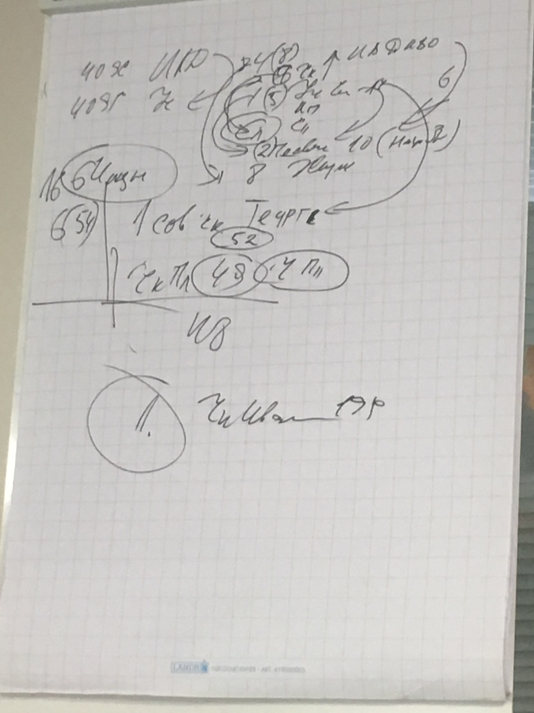

**01:59:56**

Без Абсолюта Фа, но Служащий, ещё не та спецификация. В Доме мы работаем Си. И даже после стяжаний ещё нужно нарабатывать Огонь, если нет, то он живёт только Планетарными принципами.

И став Учителем Си, мы стали 16-рицей.

Как Учителя Си, мы поднимали нацию.

**02:05:00**

10 совершенных Человеков.

Будда развивал материю Планетарную, а Христос – Солнечную.

Теург - Мг

**02:10:00**

10 видов Совершенств.

Учитель отрабатывает в каждом из нас совершенного Человека Оком. Из Человека в совершенного Человека. Совершенный Человек себя развивает.

1. Просто Человек – это Человек ИВДИВный.

54. Теург и до 64, т.е. с 1 – 64 Изначальных – это Совершенные Человеки. Их нужно знать.

Став Учителем Си, перейти к Совершенству Человека: Будда, Теург… и т.д.

**02:20:00**

Око может расшифровывать только правильно, оно включается только тогда у нас включается правильный взгляд. Такой же пример с Истиной.

У нас у всех есть весь Синтез, но он ещё не наработан.

Если позиция наблюдателя только Астральная.

Ядра Си больше, чем Омега, но опускаем ниже и вмещаем в Нить Си. в Омеге 64 базовых Гена.

Профессиональные Си только для вне, потому сработали только 32, и поэтому на Съезде разрешили 64 Си, что бы Омега эманировала 64 базовых Генов.

У нас первый раз 61 – 29 Си.

**02:27:52**

Око мыслит иначе, что для некоторых хорошо, а для Око – гадость. Оно различает что хорошо, что не хорошо, честь и достоинство новой Эпохи.

**02:31:00**

Чтобы не остаться недоучкой, мы получили в Практике Меч Си.

Око выжимает из Духа всё, и всё, что вы не хотите видеть.

Око смотоит всё вокруг, чтобы увидеть правильный взгляд т.е. признать в себе некорректное, преодолеть и вырасти. Око отслеживает правильность действий.

У Око есть Права выдавить всё.

**02:38:13**

Пример с одним Человеком, который развивал Бизнес своего проекта, 16-ти Частностный взгляд.

В Памяти хранится правильный взгляд. Память – это 29 Часть.

Память входит в Око как Часть.

Око живёт настоящим.

Око смотрит тоже, но правильно и никогда не смотрит на то, что не соответствует правде.

**02:47:52 - 03:17:40 *Практика 2. ПЕРВОСТЯЖАНИЕ***

*Стяжание трансляции 17 – 32 Си. переход с 32-ухричного Си на 64-ричный Си каждого из нас. Развёртка новых спецификаций Ядер Си. Стяжание у ИВ Учителя, Око для каждого из нас и синтеза нас. Переформатирование Ока каждого из нас. И стяжание Ока у ИВО каждому из нас. Стяжание16384-рицы правильного взгляда.*

**03:17:41**

Комментарий после Практики

**День 1 Часть 2**

**00:01:00**

Мы сейчас начнём стяжать позицию наблюдателя.

Права – это просто права, что-то сделать, а права Созидания – это право ещё и сделать.

Око находится над головой, оно может расти и уменьшаться.

Мать Планеты тоже учится у ИВ Учителя, а значит у неё есть тоже Око, и у Планеты тоже есть Око.

**00:07:00**

Раньше выходили к Отцу Солнечному, сегодня нельзя, поскольку выходили без крыльев, не соответствовали их подобию.

Мы взошли, а они начали деградировать, и теперь многие хотят стать Человеком.

В Духе много записей: если Ангелы – животные, то Человеки были Растительное Царство.

**00:15:00**.

«Позиция наблюдателя» – это правильно БЫТЬ! Это где ты есмь, кто мы есть? Это минимум Человеком Мг или Человеком ИВО. Око видит, что Человеку ближе по Сердцу, может даже всё стяжено, а ему ближе как Человек Мг.

**00:23:00**

Знать - не значит этим Жить.

**00:24:00**

А теперь куда ты идёшь? К Отцу? Так ты есмь Отец!

Отец всегда идёт вниз, Человек Мг всегда вверх, Человек Синтеза это неопределённый ещё.

Око – это состояние.

Чем выше название должности, тем глубже вспашка в глубь.

Вчера была вспашка Воли по Германии. Дух Германии был актирован, проснулся со дня 1941 года.

**00:33:45**

Должностная компетенция — это когда он делает всё точно так же, а бизнес рушится.

**00:35:00**

Идём в Практику, разрешить проблему.

**00:37:42 - 01:09:28 *Практика 3***

*Явление Изменения позиции наблюдателя в веках. Стяжание завершения старых позиций наблюдателя и стяжание новой позиции наблюдателя. Стяжание Позиции Наблюдателя ИВО в Око ИВО в синтезе «всё во всём». Стяжание Эталонного Человека Мг до Человека Аватара и назначение ИВО собою. Стяжание эталонного Синтеза ИВО. Преображение Ока с Эталонным Человеком.*

**01:09:07**

Комментарий после Практики.

Материя подстраивается или лучше сказать сорганизовывается с Человеком.

Работать с Владыками в наработке «позиции наблюдателя».

Управление Материей, это не только делать своими руками.

**01:14:52**

Поменять «позицию наблюдателя» т.е. продумать в течения этого месяца и заложить, как например: выучить все Части с Именами Владык. Сделать список - что хотите, и выйти в Практику и стяжать позицию наблюдателя всё, что стоит в списке. Не пропустить этот момент в этом Месяце.

**01:21:30**

Откуда Око берёт базу данных? Ока есть любовь во вне, а внутри Воля, а Воля в Иерархии реализуется. План творение и **Учение Синтеза.**

Поэтому вас назвали сегодня Учителями Синтеза и из этого базового учения Око делает выводы.

Учение Синтеза признали в новую эпоху главным, не гакнув и без конфликтов.

Мы можем только взять 100 Синтезов.

**01:25:52**

нет Отца, который не был ранее Человеком.

Отец знает, что Он даёт, это не эксперимент — это общее сотворение.

**01:30:52**

Какой вы любовью живёте, Господа? Вы должны ответить перед тем, как мы пойдём в Практику.

Вы любите за Глаза? Или любовь мужчины идёт через желудок? Значит вы любите за аппараты или системы т.е. за Глаза и за Желудок?

Какой **Источник** вашей Любви?

Любовь вытекает из **Света**!!! Любовь — это сила слитности, и на учение в свете вспыхнула любовью.

Жизнь для того, чтобы жить счастливо, а за то, что ты мучился - то за это ещё будет наказание от Отца.

**01:50:29**

3 Части и любовь была троична.

4096 видов Света синтезируются и получается одна Любовь.

Поэтому и не хватает любви между людьми поскольку у одного 3 части развиты, а у другого 5.

**01:54:52**

«Любовь и Голуби» - о фильме.

**01:56:32**

О встрече, которая не удалась - рассказ Главы ИВДИВО. Нужно обращать внимание на знаки.

**02:01:15 - 02:18:13 *Практика 4. ПЕРВОСТЯЖАНИЕ.***

*Стяжания Источника Синтеза. Явление нового вида Любви. Преображение учением Си ИВО Оком. Преображение любого вида Любви каждого из нас.*

*Стяжание дневной и ночной подготовки.*

**День 2 Часть 1**

**00:01:00**

Ночная подготовка.

Око — это не только виденье, как телескоп, Владыка пошутил: «перескоп».

Смысл не увидеть, а насытить и вступить во взаимодействие, включить пассионарность. Оком не увидеть, оценить - ты кто и как с тобой контачить? Око мы не поднимаем выше чувств. Это универсальный определитель, что это, кто это и что с этим делать. Око замечает то, что зрение увидеть не может. Око определяет, а есть ли то, что человек замечает.

У ИВ Учителя тоже есть Око, как выразитель Отца.

**00:11:00**

Крым тоже учится Оком.

Око от Отца было передано Учителю.

Учитель занимается Телом. Око обучает ваше Тело, чего у вас нет. Око помогает вместить Части.

**00:15:00**

Почему очень тяжело общаться с новенькими? Потому, что в них плохо заходят Части. А сколько помещается у вас как у Служащих? 29 Частей, а у нас сейчас 61/29, т.е. 61 Часть с трудом в ночной учёбе со скрипом входила.

Органично Телу не присущно, т.е. Тело это не знает.

Разработка Частей - это тоже восхождение.

Синтез – это не религия.

**00:23:00**

Минимум надо разработать 253 Часть, что бы заработало Око.

Задача ночной подготовки: разработаться 253 Частью. Око - Ари Фиодора.

**00:29:00**

По 5 расе, вершина Отца – это Око.

Что выше Истины? Человек! Потому что Владыка занимается Человеком, не человечеством, а Человеком.

Учитель – это физика Человека.

Выше Ока – Человек, Иерархия, Дом.

Око - это не потолок, как сказала Фаинь после ночной учёбы, а Человек стоит выше. Зачем Отцу Шары, катающиеся по потолку, ведь Человек стоит выше.

**00:45:00**

Раньше Око было пятым горизонтом.

Яблочко по тарелочке - в Чаше Хум есть Око.

**00:42:50**

**2. Рисунок**

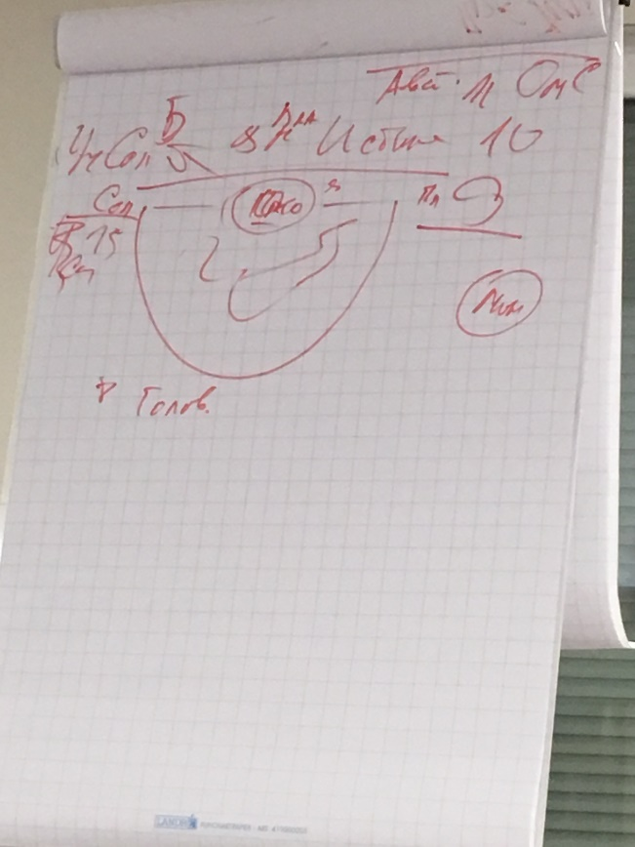

Чаша, где плавает Престол. Из 4 Си. Око вырастало внутри Чаши. У Учителей 5 расы было не только Око от Отца, но и своё.

Око сейчас стало 13 Горизонтом.

**00:50:00**

У Ангелов нету Монады, а только Искра, как у животных.

**00:51:00**

Аватары преодолевали божественность.

**00:53:30**

После ночной подготовки, какой ты Учитель? Мы Учитель по владению Синтезом.

Надо учиться трём взглядам: Отца, Аватара, Аватарессы.

**00:59:00**

Квантовая физика – это эфир, ощущение, двоечка.

**01:01:00**

64-рица Видов Учителей Синтеза, а мы один из Видов.

Ежедневно тренироваться по 64 Частям, Учителем Синтеза, в течение Месяца, но желательно по 256 Частям. Этим мы можем разработать Части.

**01:05:00**

А какая Сила Учителя? Например, работает 50 Частей, т.е. концентрация Частей = Сил Учителя.

**01:10:00**

Надо выходить из 16-ти Посвящений и нарабатывать больше.

Учитель работает над количеством Частей, Посвящениями и т.д. учить Тело.

Наработав Части у самих Служащих, помочь этим младенцам.

Отдавайте, эманируйте Младенцам наработанные Части, они берут.

**01:18:00**

29 Си отвечает за то, чтобы у вас было это количество Частей, а Учитель Си – это ещё и синтезирование этих Частей.

**01:23:56 – 02:15:05** ***Практика 5.***

*Стяжание Учителя Си каждого из нас и синтеза нас. Стяжание Пассионарности и Любви ИВО у ИВ Учителя ИВО. Переход из 32 Частей на более высокую по компетенции и подготовке каждого из нас.*

**02:16:00 Комментарии после практики:**

**02:27:00**

О стяжаниях.

Нас назвали Учителями Си, чтобы дойти до 4096-ти Частей.

**02:30:00**

Посвящённый – это Знания,

Психодинамическое Мастерство – это разработка *Аппаратов.*

Ипостась – занимается Синтезом.

Если Части не работают, то она не оформляется.

У нас, как у Служащего по статусу – это 11. Раз Око т.е. из одного Око мы должны разработать 11 видов Ока. Это «всё во всём», но разные Части. Но сперва нужно отстроить первые 256 Частей. Насытить максимально нижестоящие Части. И этот опыт отдаём Человечеству, и этим вырастает качество. И так по каждой Части.

Око стало 61-ой Частью, благодаря Съезду мы перешли на 64 Си.

**02:44:00**

Высшая Школа — это разработчик Систем.

Посвящения сейчас даются Синтезом, раньше в пятой расе – светом.

Чистый Синтез – Учитель.

Наука занимается *Частностями* т.е. новая Мысль, Основы и т.д., наука должна переосмыслить на Мг взгляд.

Статус Ипостась – это 252

**02:54:03**

Око ориентируется на учение Синтеза.

Учения пятой расы ушли и закрыты, теперь новое учение по Распоряжению, только учением Синтеза.

Если Света будет больше чем мудрости, то они сходят с ума.

**03:05:00**

Финансовая грамотность в ракурсе Синтеза.

И мы как Учителя Си разработчики нового в Си.

**03:14:00**

Глава Иерархии по пятой расе был Христос.

**03:15:56 –** **03:43:50 *Практика 6. ПЕРВОСТЯЖАНИЕ***

*Стяжание 4096 видов Любви. Стяжание 4096-ти видов Учительства Синтезом ИВО каждому из нас и синтезом нас. Стяжание Синтеза Учителя как такового синтезфизически собою.*

**03:43:59**

Комментарий после Практики.

**День 2 Часть 2**

**00:01:00**

В Германии нету Служащего Синтеза, а Германия большая страна.

Призыв активироваться, написать хотя бы Четверицу, а Владыка уже будет решать.

Начать переводить Си на немецкий язык.

Насытить немецких граждан Синтезом.

Чем развитей страны, тем утончённое вибрация в Сердце.

**00:14:00**

Чукча в переводе – Совершенный Человек, значит они были развитая и высокая цивилизация.

Пример из последнего Совета ИВО в Германии.

**00:25:00**

Мг цивилизация не может быть без Служащего Синтеза на территории Германии.

**0:29:029 – 00:53:47 *Практика 7 ПЕРВОСТЯЖАНИЕ***

*Стяжание Памяти ИВО и 4096 Оболочек Памяти,* *8192-ричный Взгляд Оболочек Памяти Взглядом Тонкого Мира, 12288-ричный Взгляд Оболочек Памяти Взглядом Метагалактического Мира, 16384-ричный Взгляд Оболочек Памяти Взглядом Синтезного Мира и 40930 Оболочек Памяти в целом.*

**00:54:00** **Комментарии после Практики**

Наша Память состоит из Систем, примерно 16 000 000 000 Частностей Памяти.

Аппараты стяжать невозможно, их нужно наработать самим.

**01:06:15**

Память хитрая вещь, она концентрирует, что нужно, и помнит всё, что нужное и важное, и забывает, что не нужно, тогда она работает хорошо.

Что не нужно, что уже залежалось и плесневеет, сжигать, опустошись - и Отец тебя заполнит.

Стяжать у Владык не информацию, а содержание, т.е. насыщать Память содержанием.

Информацией можно переесться.

**01:17:15**

У нас есть Тела Мировые.

Учитель Си учит работать Синетезным Мировым Телом.

**01:23:15**

О флуктуации Миров, когда разные виды животных переходят из одной мерности в другую.

О технологии на Луне.

Общение с Инопланетниками.

**01:28:15 – 01:41:20 *Практика 8.***

*Стяжание четырёх Видов Любви Мировых Тел, Синтезного Мирового Тела, Метагалактического Мирового Тела, Тонкого Мирового Тела, Физического Мирового Тела.*

**01:41:40**

Комментарий после Практики

**01:43:00 – 01:58:20 *Практика 9. Итоговая практика.***

***Набор Краткого Содержания:***

*Аватар ИВ Иерархии ИВО 3984 ИВР ИВ СИ Иосифа Славии*

*Екатерина Мильке-Курц*

Сдано ИВ Аватару Синтеза Кут Хуми